

|  |
| --- |
| МИНОБРНАУКИ РОССИИ |
| Федеральное государственное бюджетное образовательное учреждение  высшего образования  **"МИРЭА** - **Российский технологический университет"**  **РТУ МИРЭА** |

**Институт** Информационных Технологий

**Кафедра** Вычислительной Техники

**ИТОГОВЫЙ ОТЧЁТ**

**по дисциплине**

**«Архитектура ВМиС»**

Студент группы: ИКБО-12-22 ___Карабанов С.Е..___ *(Фамилия студента)*

Преподаватель ___Гололобов А.А.___

*(Фамилия преподавателя)*

Москва 2023

**СОДЕРЖАНИЕ**

ВВЕДЕНИЕ 2

ПРАКТИЧЕСКАЯ РАБОТА №1 3

ПРАКТИЧЕСКАЯ РАБОТА №2 6

ПРАКТИЧЕСКАЯ РАБОТА №3 10

ПРАКТИЧЕСКАЯ РАБОТА №4 12

ПРАКТИЧЕСКАЯ РАБОТА №5 15

ПРАКТИЧЕСКАЯ РАБОТА №6 17

ПРАКТИЧЕСКАЯ РАБОТА №7 22

ЗАКЛЮЧЕНИЕ 32

СПИСОК ИСПОЛЬЗОВАННЫХ ИСТОЧНИКОВ 33

# ВВЕДЕНИЕ

Широкое внедрение автоматики во все сферы человеческой деятельности, наблюдаемое в настоящее время, предъявляет жесткие требования к изделиям электронной техники. Это связано, с одной стороны, с возрастанием важности и сложности решаемых задач, а с другой стороны, необходимостью улучшения качественных характеристик, таких как: быстродействие, надежность, потребляемая мощность, габариты, стоимость и др. Одним из путей решения данной проблемы является использование новой элементной базы - программируемых логических интегральных схем (ПЛИС — Programmable Logic Device — PLD).

ПЛИС представляют собой интегральные схемы, обладающие гибкостью заказных БИС (больших интегральных схем) и досгуиностью традиционной "жесткой” логики. По существу, разработка устройств на основе ПЛИС представляет собой новую технологию проектирования электронных схем, включая их изготовление и сопровождение.

САПР ОИАКТиЗ II представляет собой интегрированную среду для разработки цифровых устройств на базе программируемых логических интегральных схем (ПЛИС) фирмы АБТНКА и обеспечивает выполнение всех этапов, необходимых для выпуска готовых изделий:

* создание проектов устройств:
* синтез структур и трассировку внутренних связей ПЛИС;
* подготовку данных для программирования или конфигурирования ПЛИС (компиляцию);
* верификацию проектов (функциональное моделирование и временной анализ);
* программирование или конфигурирование ПЛИС.

# ПРАКТИЧЕСКАЯ РАБОТА №1

**1. Постановка задачи**

1. Изучить правила построения, принцип работы логических схем.
2. Синтезировать электрическую принципиальную схему логического устройства, описанного заданным преподавателем уравнением в алгебраической форме.
3. Нарисовать синтезированную схему в графическом редакторе САПР QUARTUS II.
4. Произвести симуляцию работы схемы. Зарисовать диаграммы работы и по ее результатам заполнить таблицу истинности смоделированной схемы.
5. Ответить на контрольные вопросы, оформить отчет о выполненной работе.

Вариант №: 8. $Y=B ⨁{ AC+\overline{AD}+ \overline{B}C}$

**2. Теоретическое введение**

Схемы, реализующие логические функции, называются логическими элементами. Основные логические элементы имеют, как правило, один выход (V) и несколько входов, число которых равно числу аргументов. На электрических схемах логические элементы рисуют в виде прямоугольников с выводами для входных (слева) и выходных (справа) переменных. В средине прямоугольника изображается символ, обозначающий функциональное назначение элемента.

Для синтезирования электрической принципиальной схемы логического устройства, описанного уравнением в алгебраической форме, были использованы логические элементы AND, OR, NOT, XOR.

Таблица истинности для функции: $Y=B ⨁{ AC+\overline{AD}+ \overline{B}C}$

Таблица 1 – Таблица истинности

|  |  |  |  |  |
| --- | --- | --- | --- | --- |
| A | B | C | D | Y |
| 0 | 0 | 0 | 0 | 1 |
| 0 | 0 | 0 | 1 | 1 |
| 0 | 0 | 1 | 0 | 1 |
| 0 | 0 | 1 | 1 | 1 |
| 0 | 1 | 0 | 0 | 1 |
| 0 | 1 | 0 | 1 | 1 |
| 0 | 1 | 1 | 0 | 1 |
| 0 | 1 | 1 | 1 | 1 |
| 1 | 0 | 0 | 0 | 1 |
| 1 | 0 | 0 | 1 | 0 |
| 1 | 0 | 1 | 0 | 1 |
| 1 | 0 | 1 | 1 | 1 |
| 1 | 1 | 0 | 0 | 1 |
| 1 | 1 | 0 | 1 | 1 |
| 1 | 1 | 1 | 0 | 1 |
| 1 | 1 | 1 | 1 | 0 |

**3. Логическая схема и временная диаграмма**

На Рисунке 1 и Рисунке 2 представлены логическая схема и временная диаграмма, выполненные для соответствующего варианта.

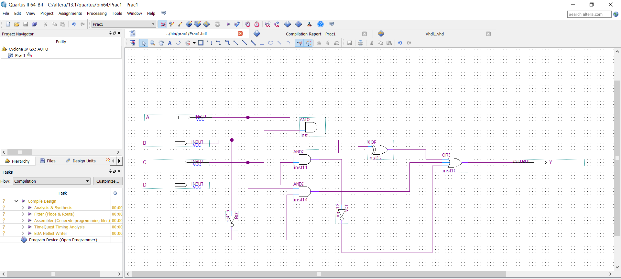

Рисунок 1 – Логическая схема

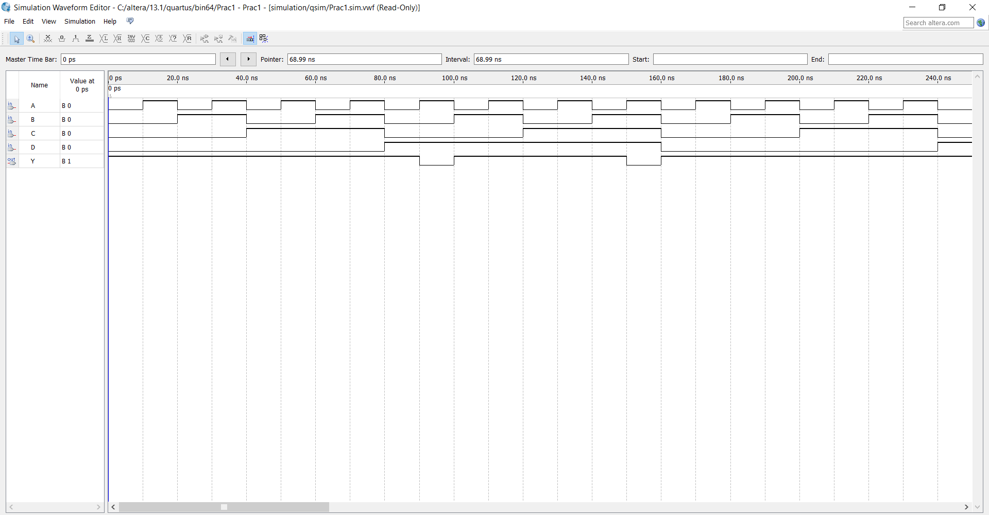

Рисунок 2 – Временная диаграмма

# ПРАКТИЧЕСКАЯ РАБОТА №2

**1 Постановка задачи**

1. Изучить основные элементы языка AHDL и правила описания логических схем.

2. Сделать описание электрической схемы заданной в предыдущей работе при помощи текстового редактора САПР QUARTUS II.

3. Произвести симуляцию работы схемы. Зарисовать диаграммы работы и по ее результатам заполнить таблицу истинности смоделированной схемы.

4. Сравнить результаты, полученные в ходе выполнения лабораторной работы с результатами, полученными в работе №1.

5. Ответить на контрольные вопросы, оформить отчет о выполненной работе.

Задание варианта №8: $Y=B ⨁{ AC+\overline{AD}+ \overline{B}C}$

**2 Теоретическое введение**

Язык описания аппаратуры AHDL разработан фирмой Altera и предназначен для описания комбинационных и последовательностных логических устройств, групповых операций, цифровых автоматов (state machine) и таблиц истинности с учетом архитектурных особенностей ПЛИС фирмы Altera. Он полностью итерируется с системой автоматизированною проектирования ПЛИС QUARTOS II. Файлы описания аппаратуры, написанные на языке AHDL. имеют расширение *.TDF (Тех1 (Text design file). Для создания ТDF-файла можно использовать как текстовый редактор системы QUARTUS II. так и любой другой. Проект, выполненный в виде TDF-файла. компилируется, отлаживается и используется для формирования файла программирования или загрузки ПЛИС фирмы Altera.

Для описания цифровой схемы с помощью языка описания аппаратуры AHDL (текстового редактора САПР QUARTUS II), были использованы логические элементы AND (&), OR (#), NOT (!), XOR ($).

Таблица истинности для функции $Y=B ⨁{ AC+\overline{AD}+ \overline{B}C}$:

Таблица 2 – Таблица истинности

|  |  |  |  |  |
| --- | --- | --- | --- | --- |
| A | B | C | D | Y |
| 0 | 0 | 0 | 0 | 1 |
| 0 | 0 | 0 | 1 | 1 |
| 0 | 0 | 1 | 0 | 1 |
| 0 | 0 | 1 | 1 | 1 |
| 0 | 1 | 0 | 0 | 1 |
| 0 | 1 | 0 | 1 | 1 |
| 0 | 1 | 1 | 0 | 1 |
| 0 | 1 | 1 | 1 | 1 |
| 1 | 0 | 0 | 0 | 1 |
| 1 | 0 | 0 | 1 | 0 |
| 1 | 0 | 1 | 0 | 1 |
| 1 | 0 | 1 | 1 | 1 |
| 1 | 1 | 0 | 0 | 1 |
| 1 | 1 | 0 | 1 | 1 |
| 1 | 1 | 1 | 0 | 1 |
| 1 | 1 | 1 | 1 | 0 |

**3. Код и временная диаграмма**

На рис. 3 и рис. 4 представлены код и временная диаграмма, выполненные для соответствующего варианта.

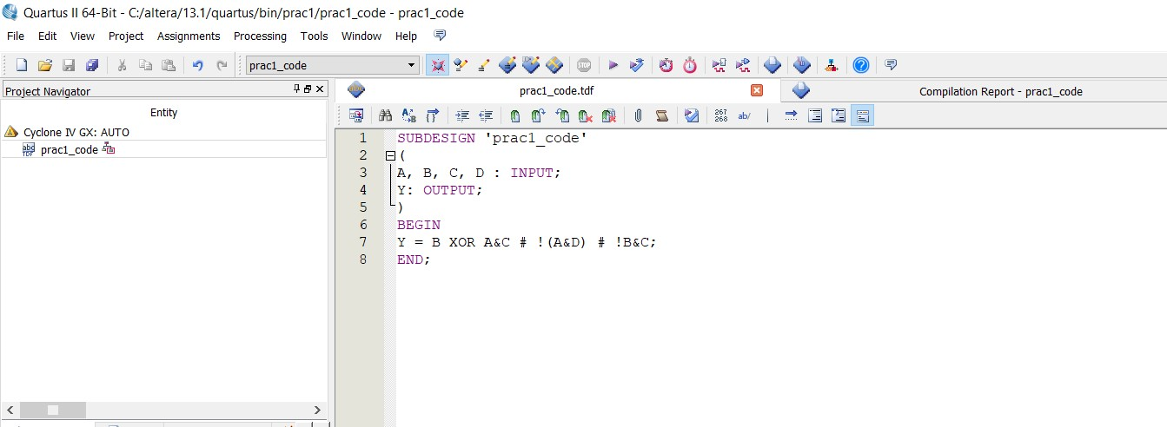

Рисунок 3 – AHDL-код

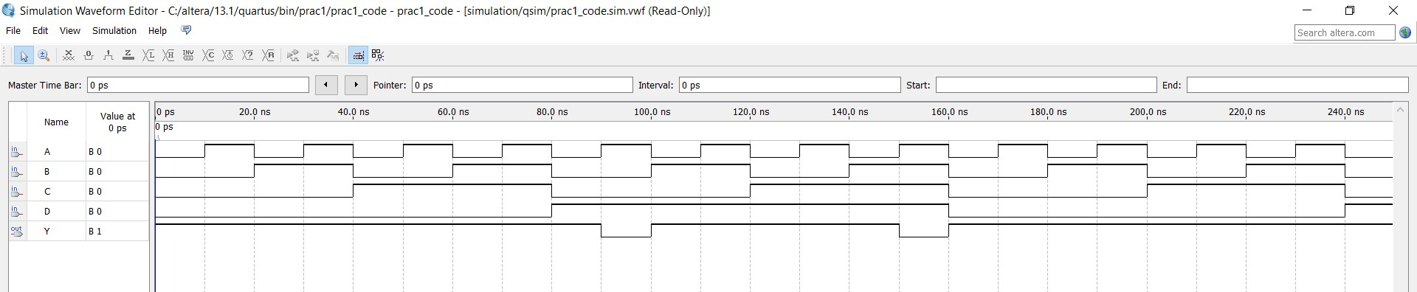

Рисунок 4 – Временная диаграмма

**4. Сравнение результатов**

На Рисунке 5 и Рисунке 6 представлены две временные диаграммы, первая диаграмма построенной логической схемы, а вторая – AHDL-коду.

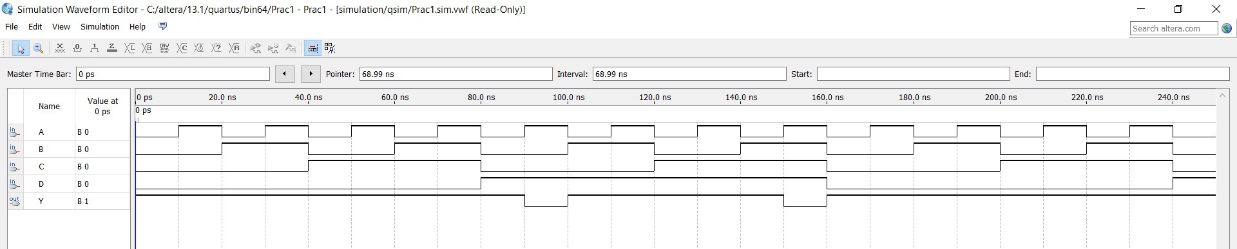

Рисунок 5 – Временная диаграмма практической работы №1

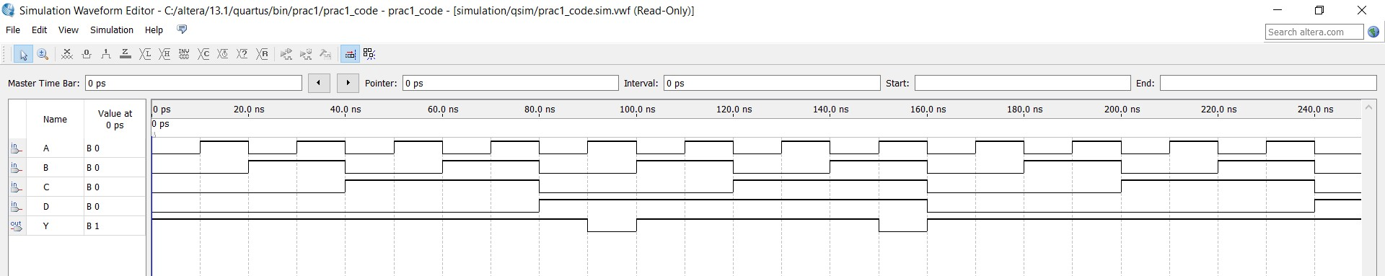

Рисунок 6 – Временная диаграмма практической работы №2

Сравнение показало, что реализация заданного логического уравнения в алгебраической форме принципиальной логической схемой, и реализация AHDL-кодом дают одинаковые результаты (временные диаграммы).

# ПРАКТИЧЕСКАЯ РАБОТА №3

**1. Постановка задачи**

1. Изучить правила построения и принцип работы комбинационных схем, и построение их логических схем.

2. Изобразить электрическую схему по указанию преподавателя при помощи графического редактора САПР QUARTUS II.

3. Произвести симуляцию работы схемы. Зарисовать диаграммы работы и по её результатам заполнить таблицу истинности смоделированной схемы.

4. Ответить на контрольные вопросы, оформить отчет о выполненной работе. Задание варианта: 2xDMUX

**2. Теоретическое введение**

В комбинационных схемах (КС), называемых также автоматами без памяти, совокупность выходных сигналов (выходное слово V) в дискретный момент времени I однозначно определяется входными сигналами (входным словом X), поступившим на входы в тот же дискретный момент времени.

Реализуемый в этих схемах способ обработки информации называется комбинационным, т.к. результат обработки информации зависит от комбинации входных сигналов и вырабатывается сразу после подачи на входы входной информации.

Примерами комбинационных схем являются: шифратор, дешифратор, мультиплексор, демультиплексор, сумматор, компаратор.

Демультиплексор — это логическое устройство, предназначенное для переключения сигнала с одного информационного входа на один из информационных выходов. Таким образом, демультиплексор в функциональном отношении противоположен мультиплексору.

Таблица 3 ⎯ Таблица истинности

|  |  |  |  |  |  |  |  |
| --- | --- | --- | --- | --- | --- | --- | --- |
| E | D | A₁ | A₀ | Y₀ | Y₁ | Y₂ | Y₃ |
| 0 | X | X | X | 0 | 0 | 0 | 0 |
| 1 | 1 | 0 | 0 | 1 | 0 | 0 | 0 |
| 1 | 1 | 0 | 1 | 0 | 1 | 0 | 0 |
| 1 | 1 | 1 | 0 | 0 | 0 | 1 | 0 |
| 1 | 1 | 1 | 1 | 0 | 0 | 0 | 1 |

**3. Логическая схема и временная диаграмма**

На Рисунке 7 и Рисунке 8 представлены логическая схема и временная диаграмма, выполненные для соответствующего варианта (2xDMUX).

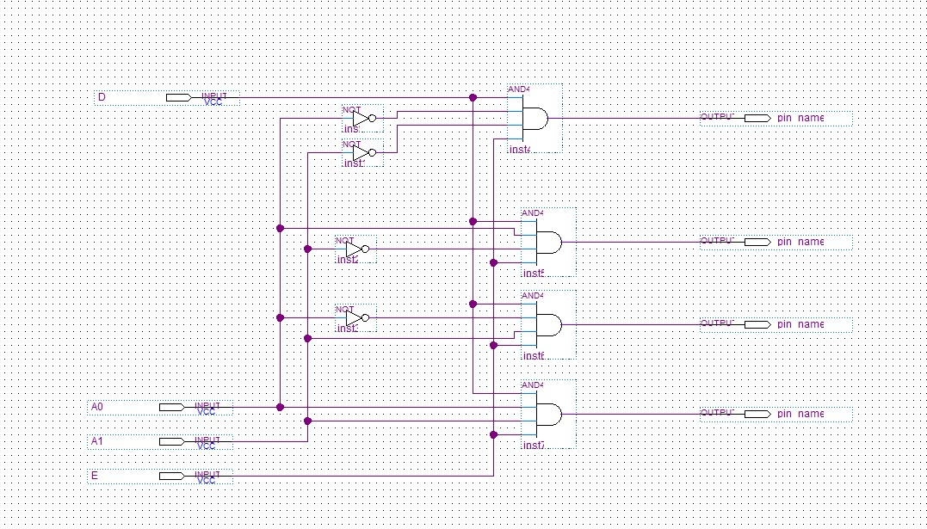

Рисунок 7 – Логическая схема

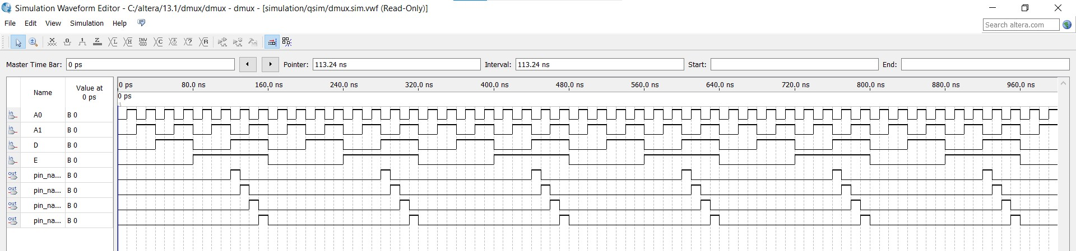

Рисунок 8 – Временная диаграмма

# ПРАКТИЧЕСКАЯ РАБОТА №4

**1 Постановка задачи**

1. Изучить основные элементы языка AHDL и правила описания логических схем.

2. Сделать описание электрической комбинационной схемы заданной в предыдущей работе при помощи текстового редактора САПР QUARTUS II.

3. Произвести симуляцию работы схемы. Зарисовать диаграммы работы и по се результатам заполнить таблицу истинности смоделированной схемы.

4. Сравнить результаты, полученные в ходе выполнения лабораторной работы с результатами, полученными в работе №3.

5. Ответить на контрольные вопросы, оформить отчет о выполненной работе. Задание варианта: 2xDMUX

**2 Теоретическое введение**

Язык описания аппаратуры AHDL разработан фирмой Altera и предназначен для описания комбинационных и последовательностных логических устройств, групповых операций, цифровых автоматов (state machine) и таблиц истинности с учетом архитектурных особенностей ПЛИС фирмы Altera. Он полностью интегрируется с системой автоматизированного проектирования ПЛИС QUARTUS II. Файлы описания аппаратуры, написанные на языке AHDL, имеют расширение *.TDF (Text design file). Для создания TDF-файла можно использовать как текстовый редактор системы QUARTUS II. так и любой другой.

Для описания цифровой схемы 2xDMUX с помощью языка описания аппаратуры AHDL (текстового редактора САПР QUARTUS II) были использованы логические элементы AND ($).

Таблица 4 ⎯ Таблица истинности

|  |  |  |  |  |  |  |  |
| --- | --- | --- | --- | --- | --- | --- | --- |
| E | D | A₁ | A₀ | Y₀ | Y₁ | Y₂ | Y₃ |
| 0 | X | X | X | 0 | 0 | 0 | 0 |
| 1 | 1 | 0 | 0 | 1 | 0 | 0 | 0 |
| 1 | 1 | 0 | 1 | 0 | 1 | 0 | 0 |
| 1 | 1 | 1 | 0 | 0 | 0 | 1 | 0 |
| 1 | 1 | 1 | 1 | 0 | 0 | 0 | 1 |

**3. Код и временная диаграмма**

На Рисунке 9 и Рисунке 10 представлены AHDL-код и временная диаграмма, выполненные для соответствующего варианта (2xDMUX).

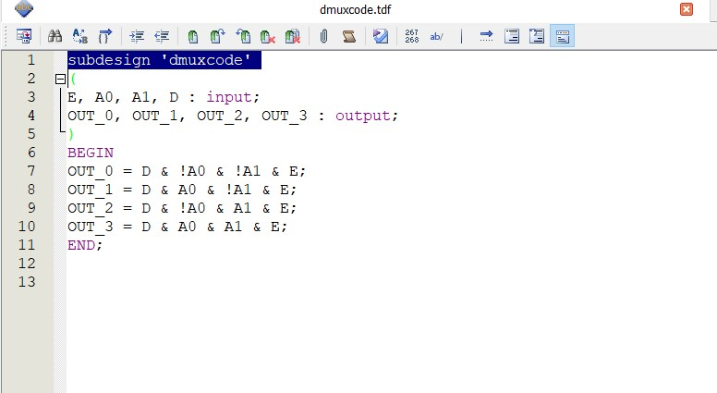

Рисунок 9 – AHDL-код

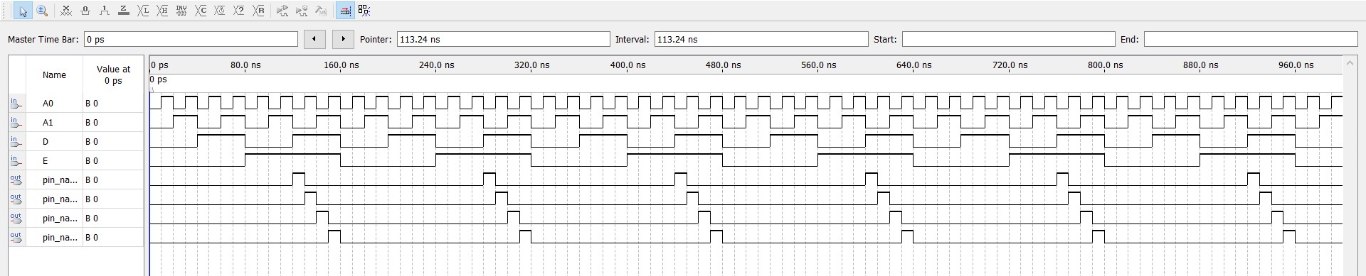

Рисунок 10 – Временная диаграмма

**4. Сравнение результатов**

На Рисунке 11 и Рисунке 12 представлены две временные диаграммы, первая диаграмма соответствует построенной логической схеме, а вторая ⎯ AHDL-коду.



Рисунок 11 – Временная диаграмма практической работы №3

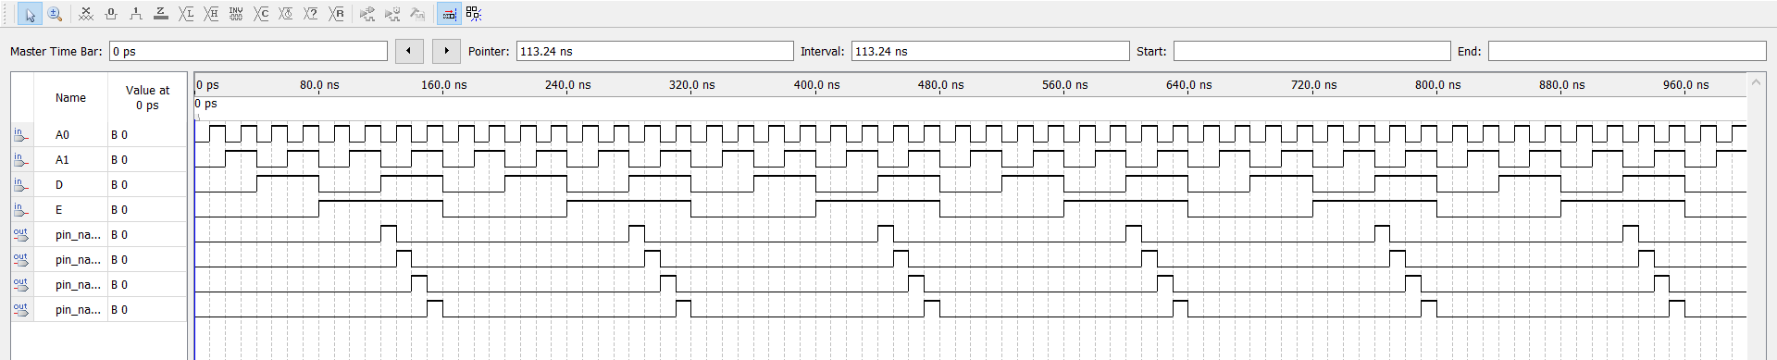

Рисунок 12 – Временная диаграмма практической работы №4

Сравнение показало, что реализация 2xDMUX логической схемой и реализация AHDL-кодом дают одинаковые результаты (временные диаграммы) при одинаковых значениях на входах.

# ПРАКТИЧЕСКАЯ РАБОТА №5

**1 Постановка задачи**

1. Изучить правила построения и принцип работы компараторов, и построение их логических схем.
2. Нарисовать электрическую схему компаратора но указанию преподавателя при помощи графического редактора САПР QUARTUS II
3. Произвести симуляцию работы схемы. Зарисовать диаграммы работы и по ее результатам заполнить таблицу истинности смоделированной схемы.
4. Ответить на контрольные вопросы, оформить отчет о выполненной работе.

Задание варианта: 3xcompare A<B

**2.** **Теоретическое введение**

Компаратор - это электронное устройство, выполняющее арифметическое сравнение двух многоразрядных кодов А и В и сообщает является ли А>В, А=В или А<В. Компараторы относятся к арифметическим устройствам и, как правило, входят в состав арифметико-логических устройств. На соответствующем выходе компаратора появляется логическая 1, когда сравниваемые входные двухразрядные числа находятся в нужном соотношении. Можно реализовывать многоразрядные компараторы, выдающие выходной сигнал одной из функций сравнения или всех функций сравнения.

Зхcompare А<В - это трёхразрядный компаратор, выполняющий сравнение двух трёхразрядных кодов на меньшинство. При сравнении разряда на выходе логического элемента «равнозначность» выдаётся логическая единица. Выводы всех элементов «равнозначность» сведены на входы логического элемента «И». На выходе логического элемента «И» логическая единица выдаётся если один разряд меньше другого.

Таблица 5 – Таблица истинности

|  |  |  |  |  |
| --- | --- | --- | --- | --- |
| A | B | A=B | A>B | A<B |
| 0 | 0 | 1 | 0 | 0 |
| 0 | 1 | 0 | 0 | 1 |
| 1 | 0 | 0 | 1 | 0 |
| 1 | 1 | 1 | 0 | 0 |

Для синтезирования электрической принципиальной схемы компаратора были использованы логические элементы AND, XOR, NOT.

**3.** **Логическая схема и временная диаграмма**

На Рисунке 13 и Рисунке 14 представлены логическая схема и временная диаграмма, выполненные для соответствующего варианта.

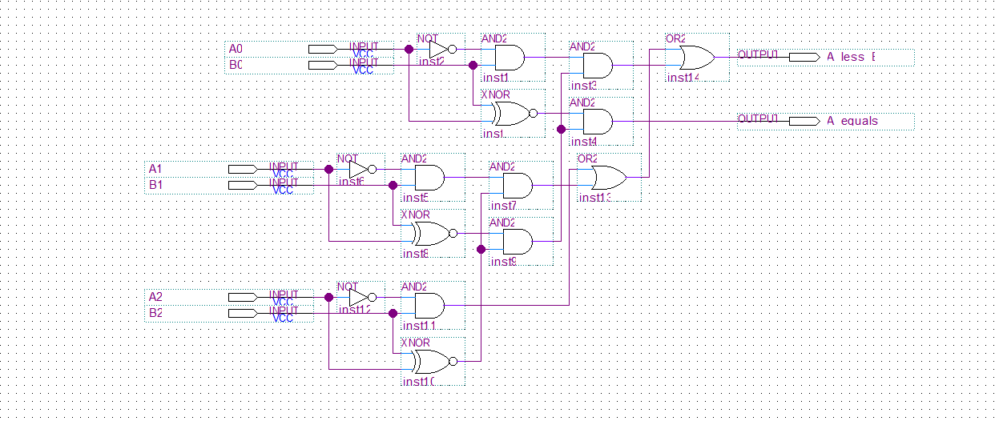

Рисунок 13 – Логическая схема

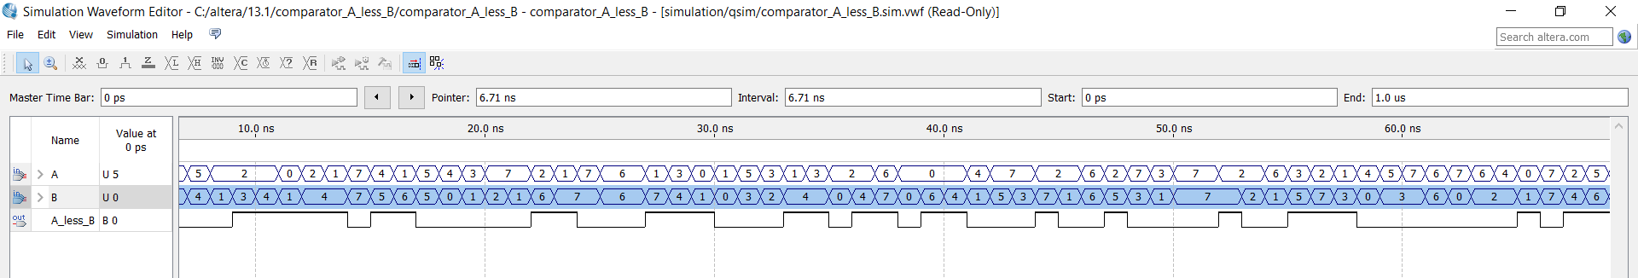

Рисунок 14 – Временна диаграмма

# ПРАКТИЧЕСКАЯ РАБОТА №6

**1 Постановка задачи**

1. Согласно своему варианту графа состояний автомата разработать функциональную электрическую схему цифрового программируемого устройства преобразования кодов.
2. Включить ЭВМ и запустить САПР QUARTUS II.
3. Создать проект, ввести разработанную схему, откомпилировать и отмоделировать её.
4. Проверить полученные результаты, сверив их с таблицей истинности устройства.

Задание варианта №11:

|  |  |  |  |  |  |  |  |  |  |  |  |  |  |  |  |  |
| --- | --- | --- | --- | --- | --- | --- | --- | --- | --- | --- | --- | --- | --- | --- | --- | --- |
| № вар. | Состояния графа | | | | | | | | | | | | | | | |
| **11** | 2 | 14 | 8 | 7 | 6 | 4 | 13 | 10 | 15 | 5 | 0 | 3 | 11 | 12 | 1 | 9 |

**2. Теоретическое введение**

Устройство, называемое счётчиком предназначено для подсчёта числа поступающих на вход сигналов (импульсов) в произвольной системе счисления. Двоичные счётчики строятся на основе триггеров, работающих в счётном режиме (Т – триггер или счётный триггер).

Счётный триггер может быть получен из универсального D – триггера путём соединения его инверсного выхода Q со входом D. У счётного триггера состояние выхода изменяется на противоположное при поступлении на вход C каждого очередного счётного импульса.

Необходимо построить логическую схему счётчика с произвольным модулем счёта согласно таблице состояний варианта. Построим таблицу перекодировки состояний автомата, граф по этой таблицы и таблицу истинности автомата.

Таблица 7 – Таблица перекодировки состояний автомата и их двоичных код

|  |  |  |
| --- | --- | --- |
| № состояния | № состояния из табл.1 | Двоичный код  q3, q2, q1,0 |
| 0 | 2 | 0010 |
| 1 | 14 | 1110 |
| 2 | 8 | 1000 |
| 3 | 7 | 0111 |
| 4 | 6 | 0110 |
| 5 | 4 | 0100 |
| 6 | 13 | 1101 |
| 7 | 10 | 1010 |
| 8 | 15 | 1111 |
| 9 | 5 | 0101 |
| 10 | 0 | 0000 |
| 11 | 3 | 0011 |
| 12 | 11 | 1011 |
| 13 | 12 | 1100 |
| 14 | 1 | 0001 |
| 15 | 9 | 1001 |

На рисунке 15 представлен граф, полученный с учётом таблицы перекодировки.

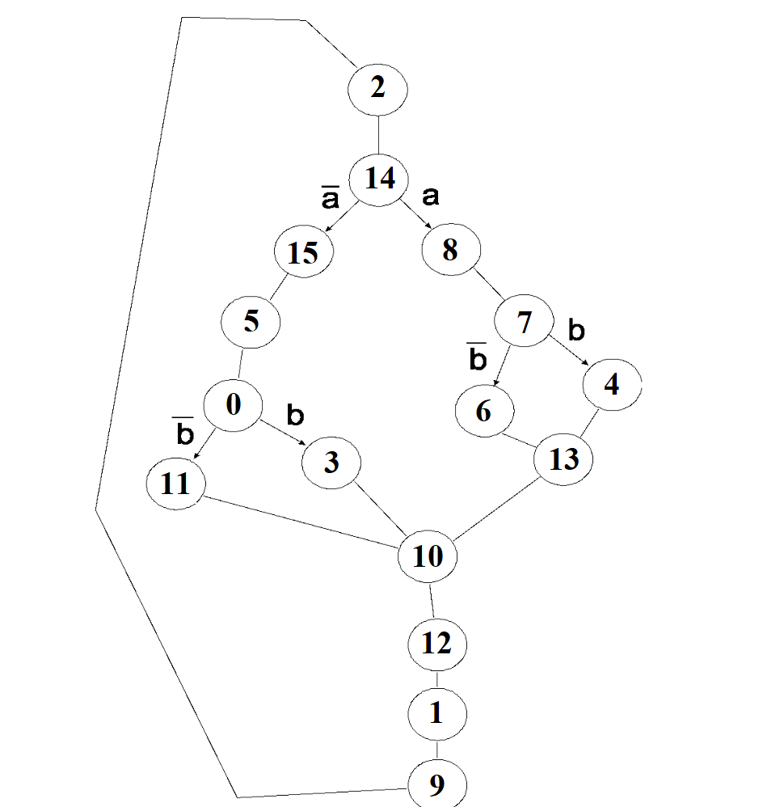

Рисунок 15 – Граф, полученный с учётом таблицы перекодировки

|  |  |  |  |  |
| --- | --- | --- | --- | --- |
| старое состояние | | условие | новое состояние | |
| № | код |  | № | Код |
| 2 | 0111 | - | 14 | 1000 |
| 14 | 1000 | A=0 | 15 | 0011 |
| 14 | 1000 | A=1 | 8 | 1110 |
| 15 | 0011 | - | 5 | 0000 |
| 6 | 0000 | - | 0 | 0101 |
| 0 | 0101 | B=0 | 11 | 1010 |
| 0 | 0101 | B=1 | 3 | 1111 |
| 11 | 1010 | - | 10 | 1011 |
| 10 | 1011 | - | 12 | 1101 |
| 12 | 1101 | - | 1 | 0100 |
| 1 | 0100 | - | 9 | 0110 |
| 9 | 0110 | - | 2 | 0111 |
| 8 | 1110 | - | 7 | 0010 |
| 7 | 0010 | B=0 | 6 | 1001 |
| 7 | 0010 | B=1 | 4 | 0001 |
| 6 | 1001 | - | 13 | 1100 |
| 13 | 1100 | - | 10 | 1011 |
| 3 | 1111 | - | 10 | 1011 |
| 4 | 0001 | - | 13 | 1100 |

Для синтезирования электрической принципиальной схемы счётчика с произвольным модулем счёта были использованы логические элементы AND, OR, NOT, а также D-триггеры.

**3 Логическая схема и временная диаграмма**

На Рисунке 16 и Рисунке 17 представлены логическая схема и временная диаграмма, выполненные для соответствующего варианта счетчика.

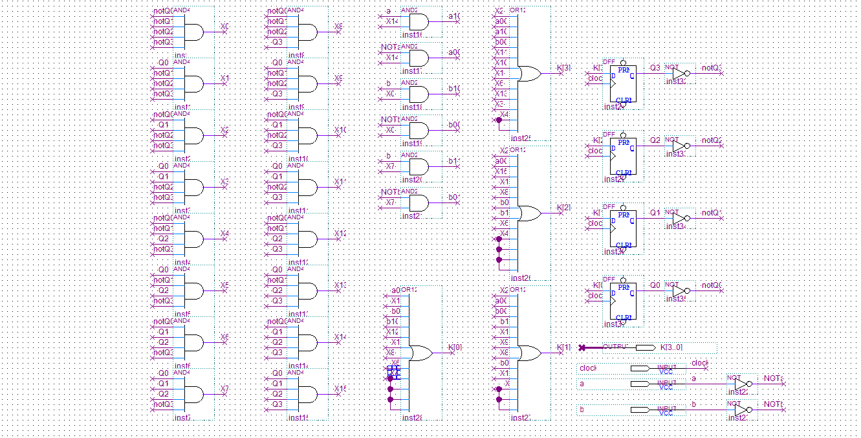

Рисунок 16 – Логическая схема

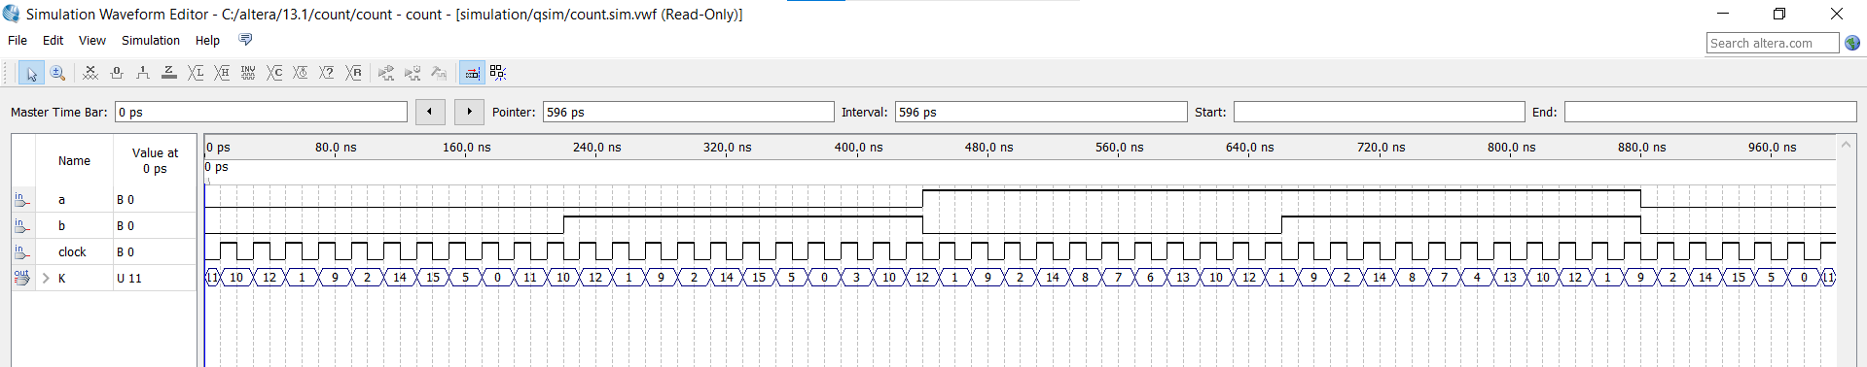

Рисунок 17 – Временная диаграмма

# ПРАКТИЧЕСКАЯ РАБОТА №7

1. **Постановка задачи**
2. Изучить основные элементы языка AHDL и правила описания логических схем.
3. Сделать описание электрической схемы, заданной в предыдущей работе при помощи текстового редактора САПР QUARTUS II.
4. Произвести симуляцию работы схемы. Зарисовать диаграммы работы и по ее результатам заполнить таблицу истинности смоделированной схемы.
5. Сравнить результаты, полученные в ходе выполнения лабораторной работы с результатами, полученными в работе №1.
6. Ответить на контрольные вопросы, оформить отчет о выполненной работе.

Задание варианта №11:

|  |  |  |  |  |  |  |  |  |  |  |  |  |  |  |  |  |
| --- | --- | --- | --- | --- | --- | --- | --- | --- | --- | --- | --- | --- | --- | --- | --- | --- |
| № вар. | Состояния графа | | | | | | | | | | | | | | | |
| **11** | 2 | 14 | 8 | 7 | 6 | 4 | 13 | 10 | 15 | 5 | 0 | 3 | 11 | 12 | 1 | 9 |

**2 Теоретическое введение**

Необходимо построить логическую схему на языке AHDL счётчика с произвольным модулем счёта согласно таблице состояний варианта.

На Рисунке 18 представлен граф, полученный с учетом таблицы перекодировки.



Рисунок 18 – Граф, полученный с учетом таблицы перекодировки

Для синтезирования электрической принципиальной схемы счётчика с произвольным модулем счёта были использованы логические элементы AND, OR, NOT, а также D-триггеры. Для описания цифровой схемы счётчика с произвольным модулем счёта с помощью языка описания аппаратуры AHDL (текстового редактора САПР QUARTUS II) были использованы логические элементы AND (&), OR (#), NOT (!), а также внутренний структурный элемент ПЛИС - D-триггер.

**3 Код и временная диаграмма**

На Рисунке 19 и Рисунке 20 представлены логическая схема и временная диаграмма, выполненные для соответствующего варианта счетчика.

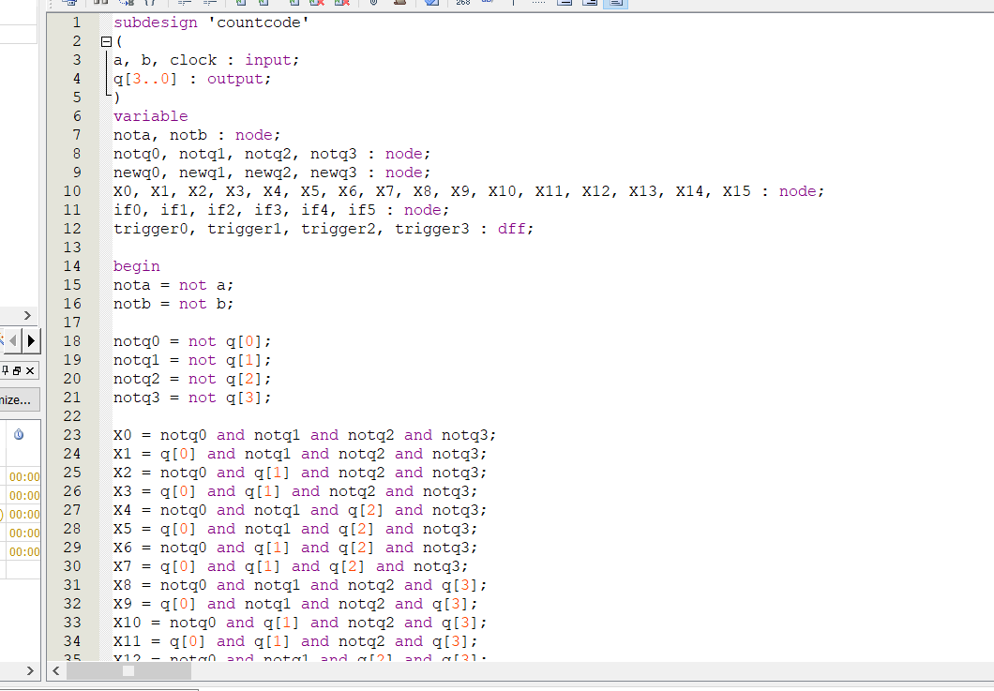

Рисунок 19.1 – Код

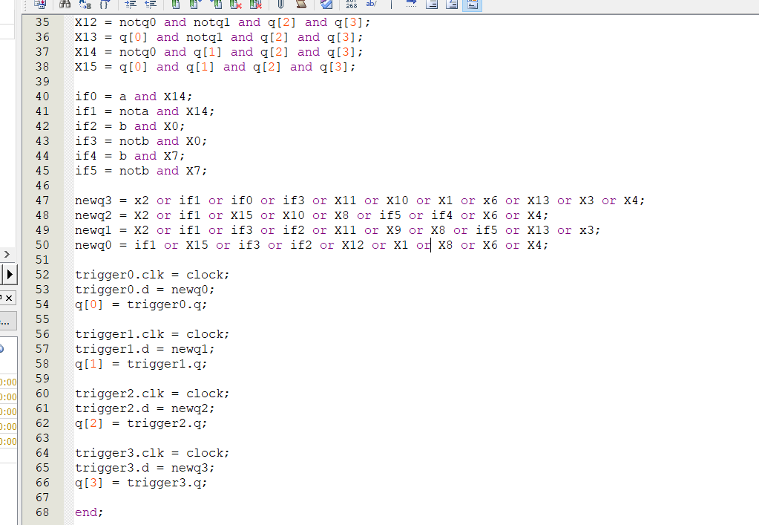

Рисунок 19.2 - Код

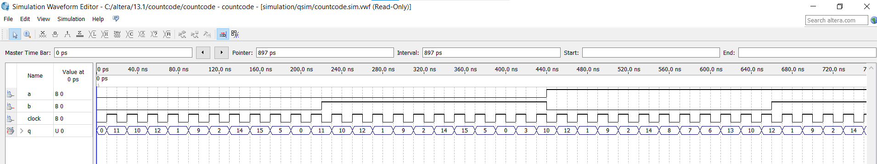

Рисунок 20 – Временная диаграмма

**4 Сравнение результатов**

На Рисунке 21 и Рисунке 22 представлены две временные диаграммы, первая диаграмма соответствует построенной логической схеме, а вторая - AHDL-коду.



Рисунок 21 – Временная диаграмма практической работы №6



Рисунок 22 – Временная диаграмма практической работы №7

Сравнение показало, что реализация счётчика с произвольным модулем счёта логической схемой и реализация AHDL-кодом дают одинаковые результаты (временные диаграммы).

**Практическая работа №8. Linux.**

**Вариант 11**

**3)** Создать родительский каталог. В качестве имени каталога задать свою фамилию. Все остальные действия данной лабораторной работы будут выполняться внутри данного каталога.

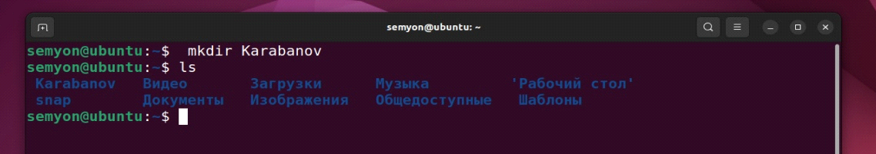

Рисунок 23 – Создание директории

**4)** Внутри каталога, созданного на 2-м шаге создать структуру каталогов, представленную на рисунке. Вывести на экран содержимое текущего каталога и убедиться, что все созданные каталоги созданы без ошибок. Для отображения используйте утилиту tree. При необходимости произведите обновление компонентов и установите утилиту tree вручную.

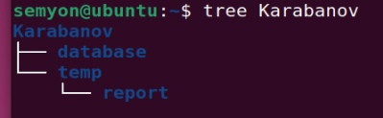

Рисунок 24 – Вывод дерева директорий

**5)** Перейти в каталог temp. Убедиться, что он является текущим. Вывести на экран содержимое каталога.

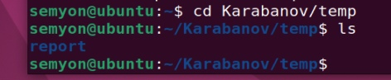

Рисунок 25 – Переходим в каталог temp и убеждаемся, что она текущая

**6)** С помощью встроенного текстового редактора внутри каталога temp создать файл базы данных dataset1.txt. Заполнить файл данными в соответствии с номером варианта задания. В качестве разделителя столбцов данных в файле использовать символ “;” без пробелов. Файл должен содержать не менее 3-х строк.

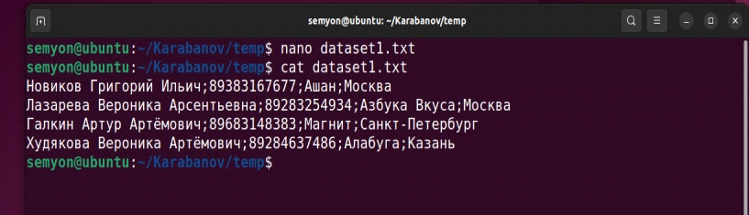

Рисунок 26 – Создаём файл dataset1.txt и заполняем его

(**7 – 8 )** С помощью конвеера команд внутри каталога temp создать файл базы данных dataset2.txt. Заполнить файл данными в соответствии с номером варианта задания. В качестве разделителя столбцов данных в файле использовать символ “;” без пробелов. Файл должен содержать не менее 4-х строк. Данные должны отличаться от введенных ранее.

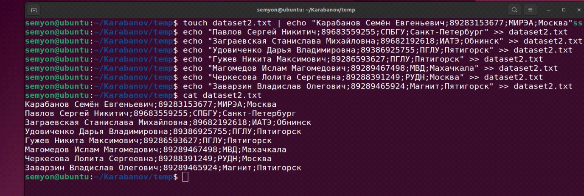

Рисунок 27 – Создаём файл dataset2.txt и заполняем его данными

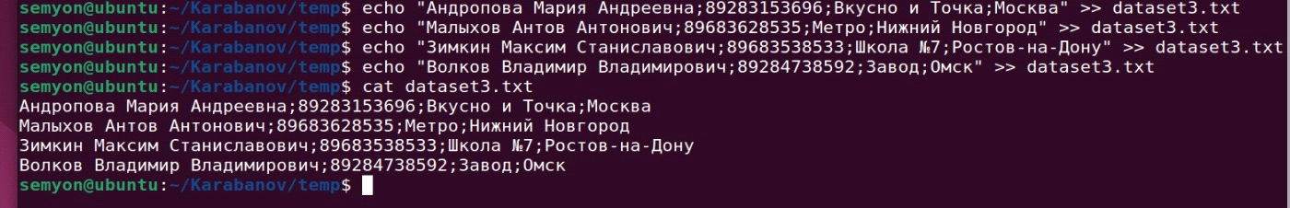

Рисунок 28 – Создаём файл dataset3.txt и заполняем его данными

**9)** Вывести на экран содержимое всех созданных файлов базы данных.

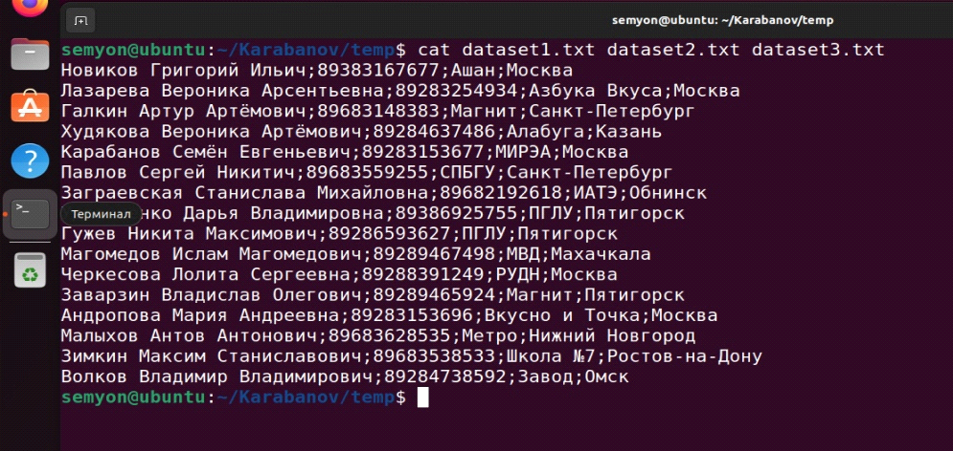

Рисунок 29 – Вывод всех файлов: dataset1.txt, dataset2.txt, dataset3.txt

**(10 - 11 )** Объединить содержимое всех созданных файлов базы данных в один файл data.txt и поместить его в каталог /database.

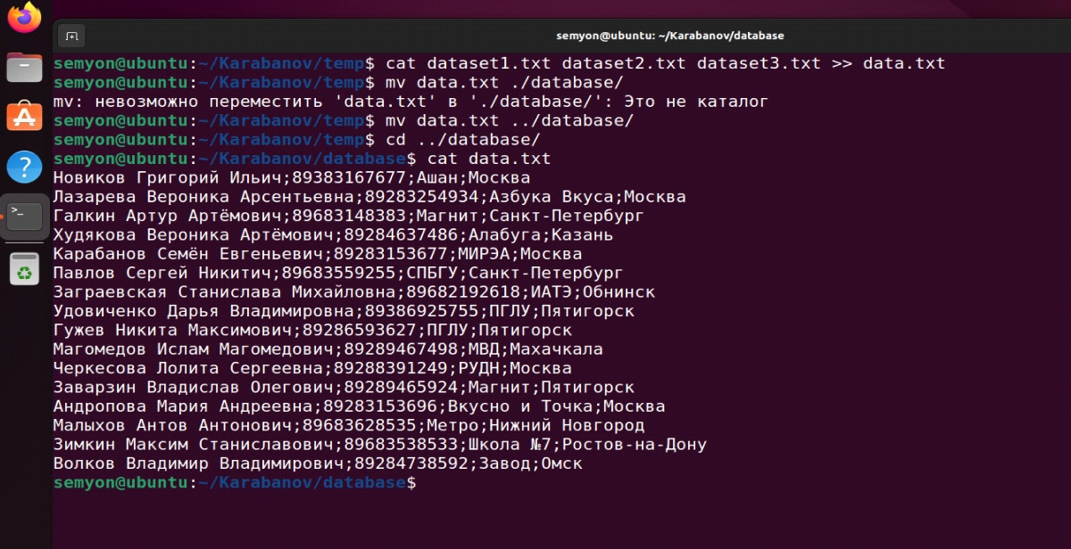

Рисунок 30 – Объединяем содержимое всех созданных баз данных

**12)** Подсчитать количество строк файла data.txt. Результат подсчета вывести на экран и в файл отчета output.txt, расположенный в каталоге report (см. рисунок).

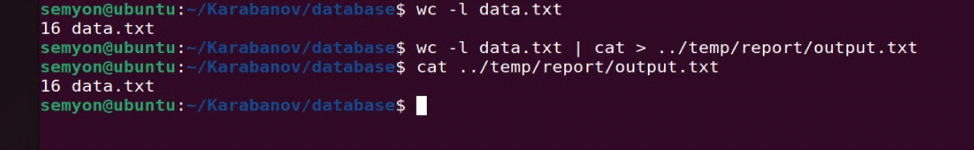

Рисунок 31 – Подсчитываем количество строк файла и выводи на экран, в файл output.txt

**13)** С помощью любого из использованных выше способов дополнить файл data.txt 2-я строками данных в соответствии с номером варианта задания. В качестве разделителя столбцов данных в файле использовать символ “;” без пробелов. Убедиться, что файл data.txt содержит все необходимые данные.

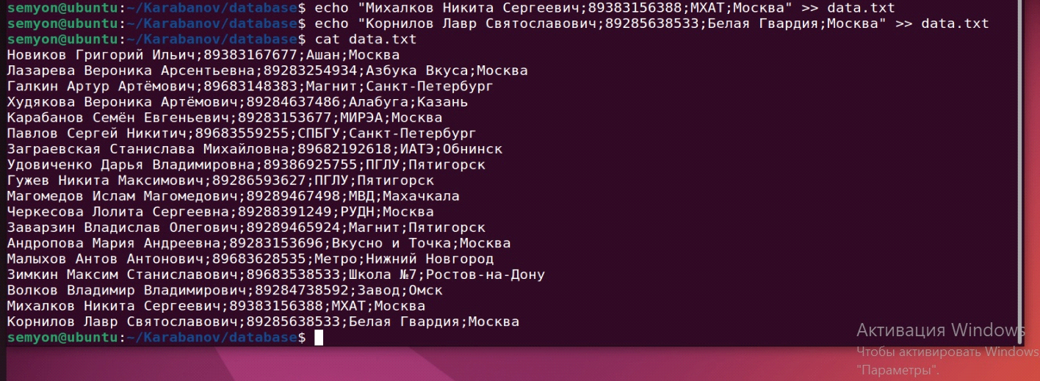

Рисунок 32 – Дополняем файл data.txt 2-я строками данных

**14)** Повторно подсчитать количество строк файла data.txt. Результат подсчета вывести на экран и дописать в конец файла отчета output.txt, расположенного в каталоге report.

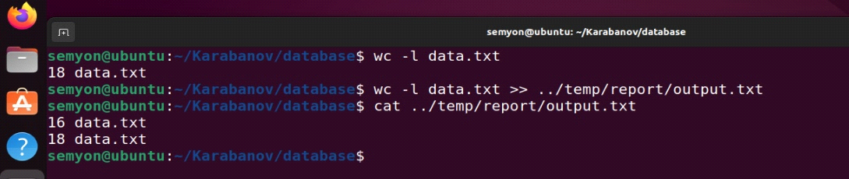

Рисунок 33 – Повторна подсчитываем количество строк файла data.txt

**15)** Осуществить фильтрацию данных файла data.txt в соответствии с номером варианта задания. Результат фильтрации вывести на экран и в файл отчета filtered.txt, расположенный в каталоге report. Повторить фильтрацию с различными значениями фильтра. Результаты фильтрации выводить на экран и дописывать в файл отчета filtered.txt.

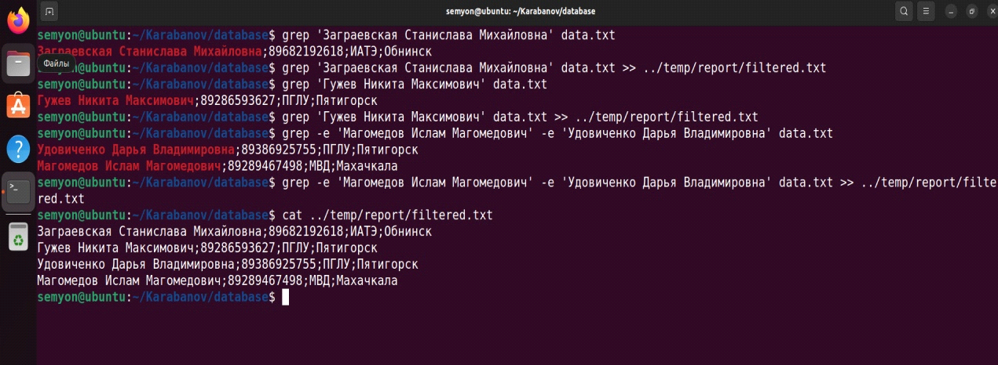

Рисунок 34 – Фильтрация файла data.txt

**16)** Выполнить сортировку содержимого файла data.txt в соответствии с номером варианта задания. Результат сортировки вывести на экран и в файл отчета sorted.txt, расположенный в каталоге report.

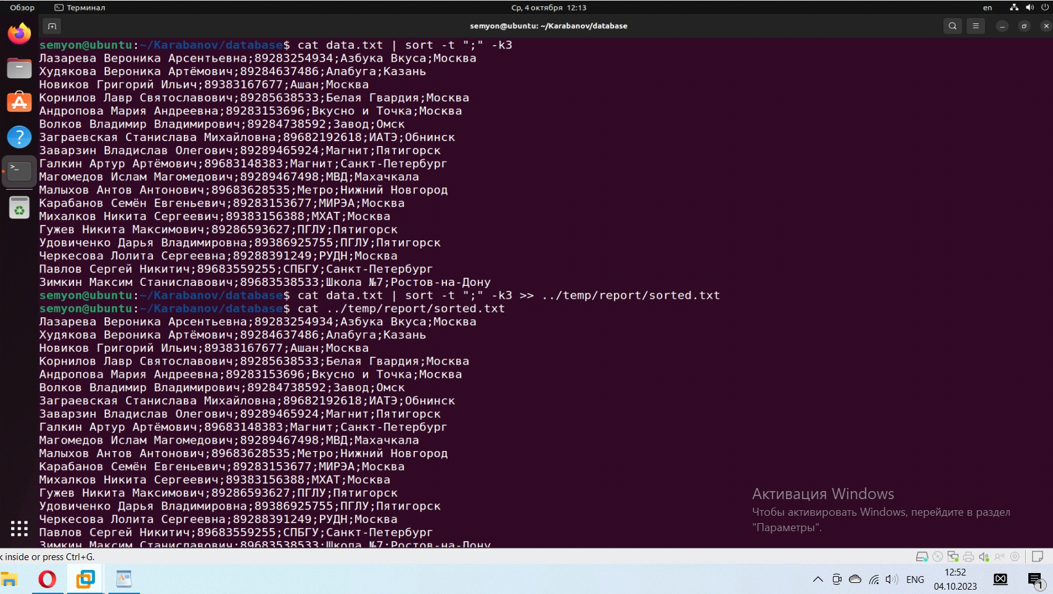

Рисунок 35 – Сортировка содержимого файла data.txt

**17)** Выполнить фильтрацию содержимого файла data.txt с сортировкой результата фильтрации. Фильтрацию и сортировку выполнить в соответствии с номером варианта задания. Результат вывести на экран и в файл отчета filteredsorted.txt, расположенный в каталоге report.

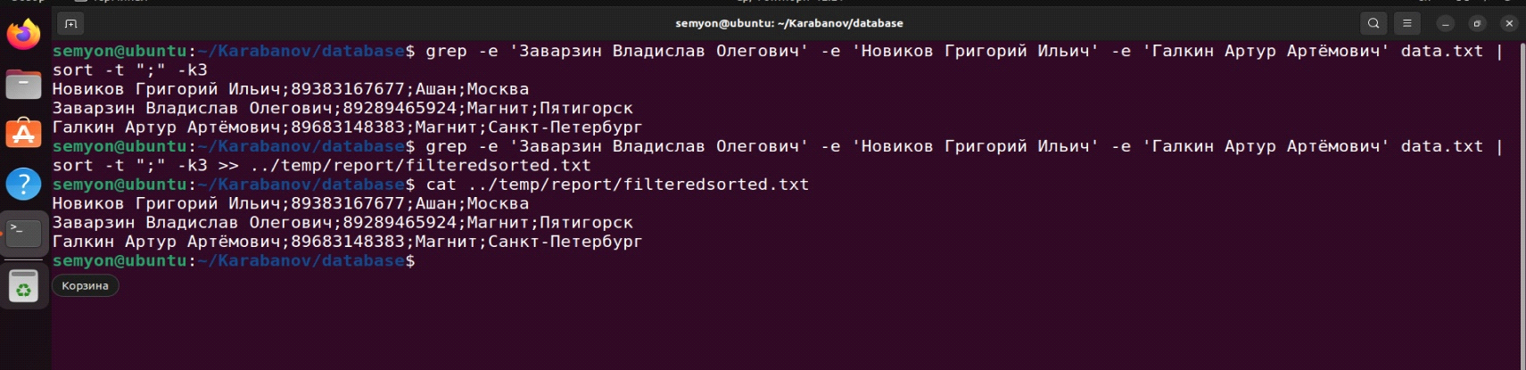

Рисунок 36 – Выполняем фильтрацию содержимого файла data.txt с сортировкой результата фильтрации

**19)** Выполнить команду вывода календаря на экран и любым известным способом записать значение в файл calendar.txt, находящийся в каталоге /database. Результат вывести на экран.

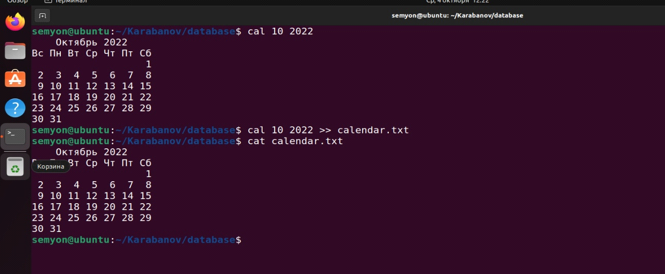

Рисунок 37 – Вывод календаря

# ЗАКЛЮЧЕНИЕ

В ходе выполнения практических работ №l-7 были исследованы способы построения логических схем и написания AHDL-кода в САПР Quartus. Были построены таблицы истинности для логической функции, для 3xDMUX, для компаратора 3хcompare А<В. На основе этих таблиц были построены логические схемы и написан код на языке AHDL. Тестирование показало, что таблицы истинности построены корректно, код и схемы работают правильно, временные диаграммы для кода и схемы совпадают.

Также был реализован счётчик с произвольным модулем счёта двумя способами (логическая схема и код на языке AHDL), для которого была построена таблица перекодировки состояний автомата, по этой таблице был построен соответствующий граф, была построена таблица истинности автомата. Тестирование показало, что таблица истинности построена корректно, код и схема работают правильно, временные диаграммы для кода и схемы совпадают.

В ходе выполнения практической работы №8 (Linux) были приобретены навыки установки VMware, был проведен процесс создания виртуальной машины. Также была выполнена установка и начальная настройка операционной системы Ubuntu. Были приобретены навыки работы с файлами и каталогами, и изучены некоторые команды манипулирования данными на примере текстовой базы данных.

# СПИСОК ИСПОЛЬЗОВАННЫХ ИСТОЧНИКОВ

1. Мусихин А.Г. Архитектура вычислительных машин и систем [Электронный ресурс]: Методические рекомендации к контрольным работам / Мусихин А.Г., Смирнов Н.А. - М.: МИРЭА - Российский технологический университет, 2020. - 1 электрон. опт. диск (CD-ROM)

2. Головков А., Пивоваров И., Кузнецов И. Компьютерное моделирование и проектирование радиоэлектронных средств. Учебник для вузов. Стандарт третьего поколения.:- СПб.: 2015. - 208 с.

3. Соловьев В.В., Климович А. Логическое проектирование цифровых систем на основе программируемых логических интегральных схем. - М.: Горячая линия - Телеком, 20011. - 376 с.

4. Стешенко В. ПЛИС фирмы ALTERA: элементная база, система проектирования и языки описания аппаратуры - М.: Додека, 2010.- 576 c.

5. Антонов А.П. Язык описания цифровых устройств AlteraHDL: Практический курс. - М.: ИП «Радиософт», 2013. - 224 с.

6. Ефремов Н.В. Введение в систему автоматизированного проектирования Quartus II. Учебное пособие. - ГОУ ВПО МГУЛ, 2011. - 147 с.